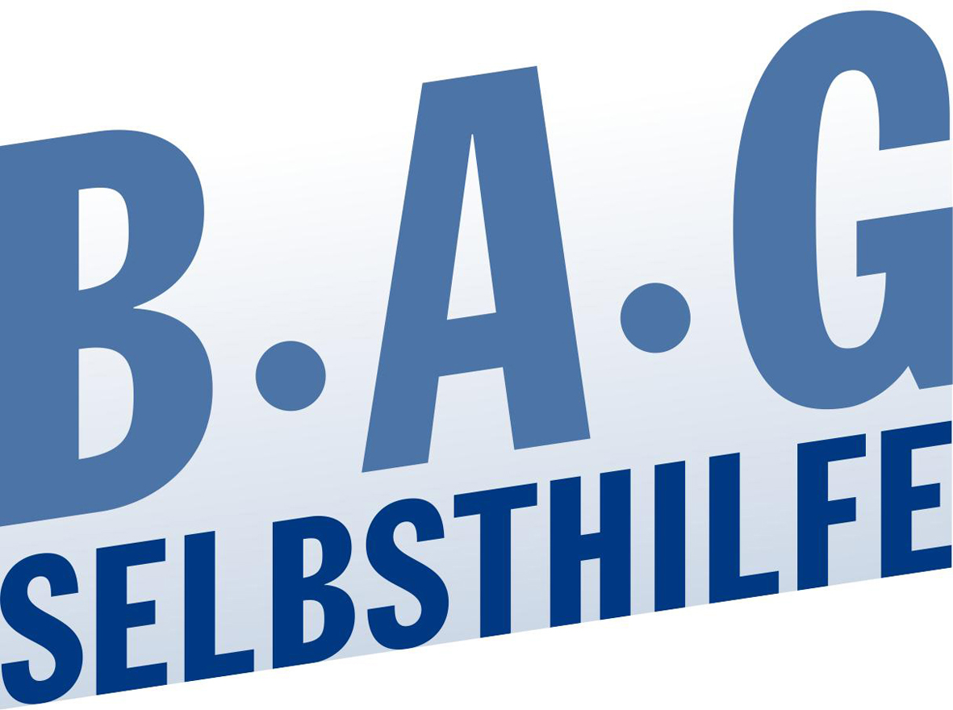 | Bundesarbeitsgemeinschaft Selbsthilfe von  Menschen mit Behinderung und chronischer  Erkrankung und ihren Angehörigen e.V.  BAG SELBSTHILFE  Kirchfeldstr. 149  40215 Düsseldorf  Tel. 0211/31006-56  Fax. 0211/31006-48

Stellungnahme der

Bundesarbeitsgemeinschaft SELBSTHILFE
von Menschen mit Behinderung,
chronischer Erkrankung und ihren Angehörigen e.V.
(BAG SELBSTHILFE)

Zu dem

Änderungsantrag auf Ausschussdrucksache 18(14)249.2
zum
Gesetzentwurf der Bundesregierung
Entwurf eines Gesetzes zur Modernisierung der epidemiologischen Überwachung übertragbarer Krankheiten
(Drucksachen 18/10938, 18/11187)

- Anhörung im Ausschuss für Gesundheit des Deutschen Bundestages am 17. Mai 2017 -

Als Dachverband von 120 Bundesverbänden der Selbsthilfe chronisch kranker und behinderter Menschen sowie von 13 Landesarbeitsgemeinschaften begrüßt die BAG SELBBSTHILFE ausdrücklich, dass der Gesetzgeber Konsequenzen aus der auch von der insgesamt zu beobachtenden erhöhten Arbeitsbelastung von Pflegekräften gezogen hat und die Vorschläge der Expertinnen- und Expertenkommission „Pflegepersonal im Krankenhaus“ aufgegriffen hat. Wenn eine Pflegekraft zu viele Patientinnen und Patienten gleichzeitig versorgen muss, wächst auch die Gefahr von Fehlern. Insoweit sieht die BAG SELBSTHILFE die Festlegung von Personaluntergrenzen als wichtigen Schritt zur Verbesserung der Patientensicherheit an und begrüßt diesen explizit; auch die engmaschige Begleitung der Beratungen durch das BMG wird positiv gesehen, da dadurch auch die zügige Umsetzung der gesetzlichen Vorgaben befördert werden kann.

Gleichzeitig wird allein die Festlegung von Personaluntergrenzen sicherlich nicht dazu führen, dass sich die Personalsituation unmittelbar verbessert. Bereits heute stehen dringend benötigte Pflegekräfte nicht immer ausreichend zur Verfügung und vakante Stellen bleiben unbesetzt. Die BAG SELBSTHILFE hofft jedoch, dass die vorgesehenen Regelungen einen erheblichen Anreiz bieten, Maßnahmen zu ergreifen, die die Attraktivität des Pflegeberufes erhöhen.

Nachvollziehbar ist aus der Sicht der BAG SELBSTHILFE auch die Konzentration des Gesetzgebers auf besonders pflegesensitive Bereiche. Es wird jedoch angeregt, zumindest in der Begründung beispielhaft aufzuzählen, was als pflegesensitiver Bereich einzustufen ist. Andernfalls steht zu befürchten, dass diese Frage bei den wichtigen Beratungen einen unverhältnismäßig breiten Raum einnehmen wird und sich so die Umsetzung des gesetzlichen Auftrages verzögert.

Als besonders positiv wird in dem Entwurf auch die Festlegung angesehen, dass sowohl die Verbände der Pflege als auch die maßgeblichen Patientenorganisationen qualifiziert zu beteiligen sind. Denn gerade Patientinnen und Patienten sowie die Pflege sind durch unzureichende Personalausstattung am stärksten betroffen: Die Patienten durch eine ungenügende, unter Umständen fehlerhafte Versorgung und das Pflegepersonal durch eine unzumutbare Arbeitsbelastung. Insoweit wird die vorgesehene Mitwirkung sowohl der Pflege als auch der Patientenvertretung begrüßt. Es wird in diesem Zusammenhang jedoch auch um Prüfung gebeten, ob und inwieweit hier die Regelungen zur Erstattung von Reisekosten nach § 140f Abs. 5-7 SGB V übertragen werden können.

Gleichzeitig stellt sich jedoch für die BAG SELBSTHILFE die Frage, ob es nicht sinnvoll wäre, die zu schließenden Vereinbarungen an die Arbeit im Gemeinsamen Bundesausschuss – ähnlich wie den Innovationsausschuss – anzugliedern. Dies hätte den Vorteil, dass etwa der auch in der Gesetzesbegründung angesprochene Wissenstransfer aus den Diskussionen der QS- Richtlinie Früh- und Reifgeborenen zum Pflegepersonalschlüssel sowie zur psychiatrischen und psychosomatischen Versorgung leichter von Statten gehen könnte. Unter Umständen könnte man dadurch auch bestimmte Lösungsansätze übernehmen oder Diskussionen, die bereits in der Vergangenheit in die falsche Richtung liefen, vermeiden.

Berlin, 11. Mai 2017

